|  |  |  |  |  |  |  |  |
| --- | --- | --- | --- | --- | --- | --- | --- |
| يناير 2010 | | | | | | | |
| الجمعة | | الخميس | الأربعاء | الثلاثاء | الاثنين | الأحد | السبت |
| **1** | |  |  |  |  |  |  |
| **8** | | 7    الربع الأخير  10:39 التوقيت العالمي | 6 | 5 | 4 | 3 | 2 |
| كسوف الشمس الحلقي | **15**  هلال وليد  **07:11 بالتوقيت العالمي** | 14 | 13 | 12 | 11 | 10 | 9 |
| **22** | | **21** | 20    برج الدلو | 19 | 18 | 17 | 16 |
| **29** | | **28** | 27 | 26 | 25 | 24 | 23    الربع الأول  10:53 التوقيت العالمي |
|  | |  |  |  |  | 31 | 30  بدْر  06:18 التوقيت العالمي |

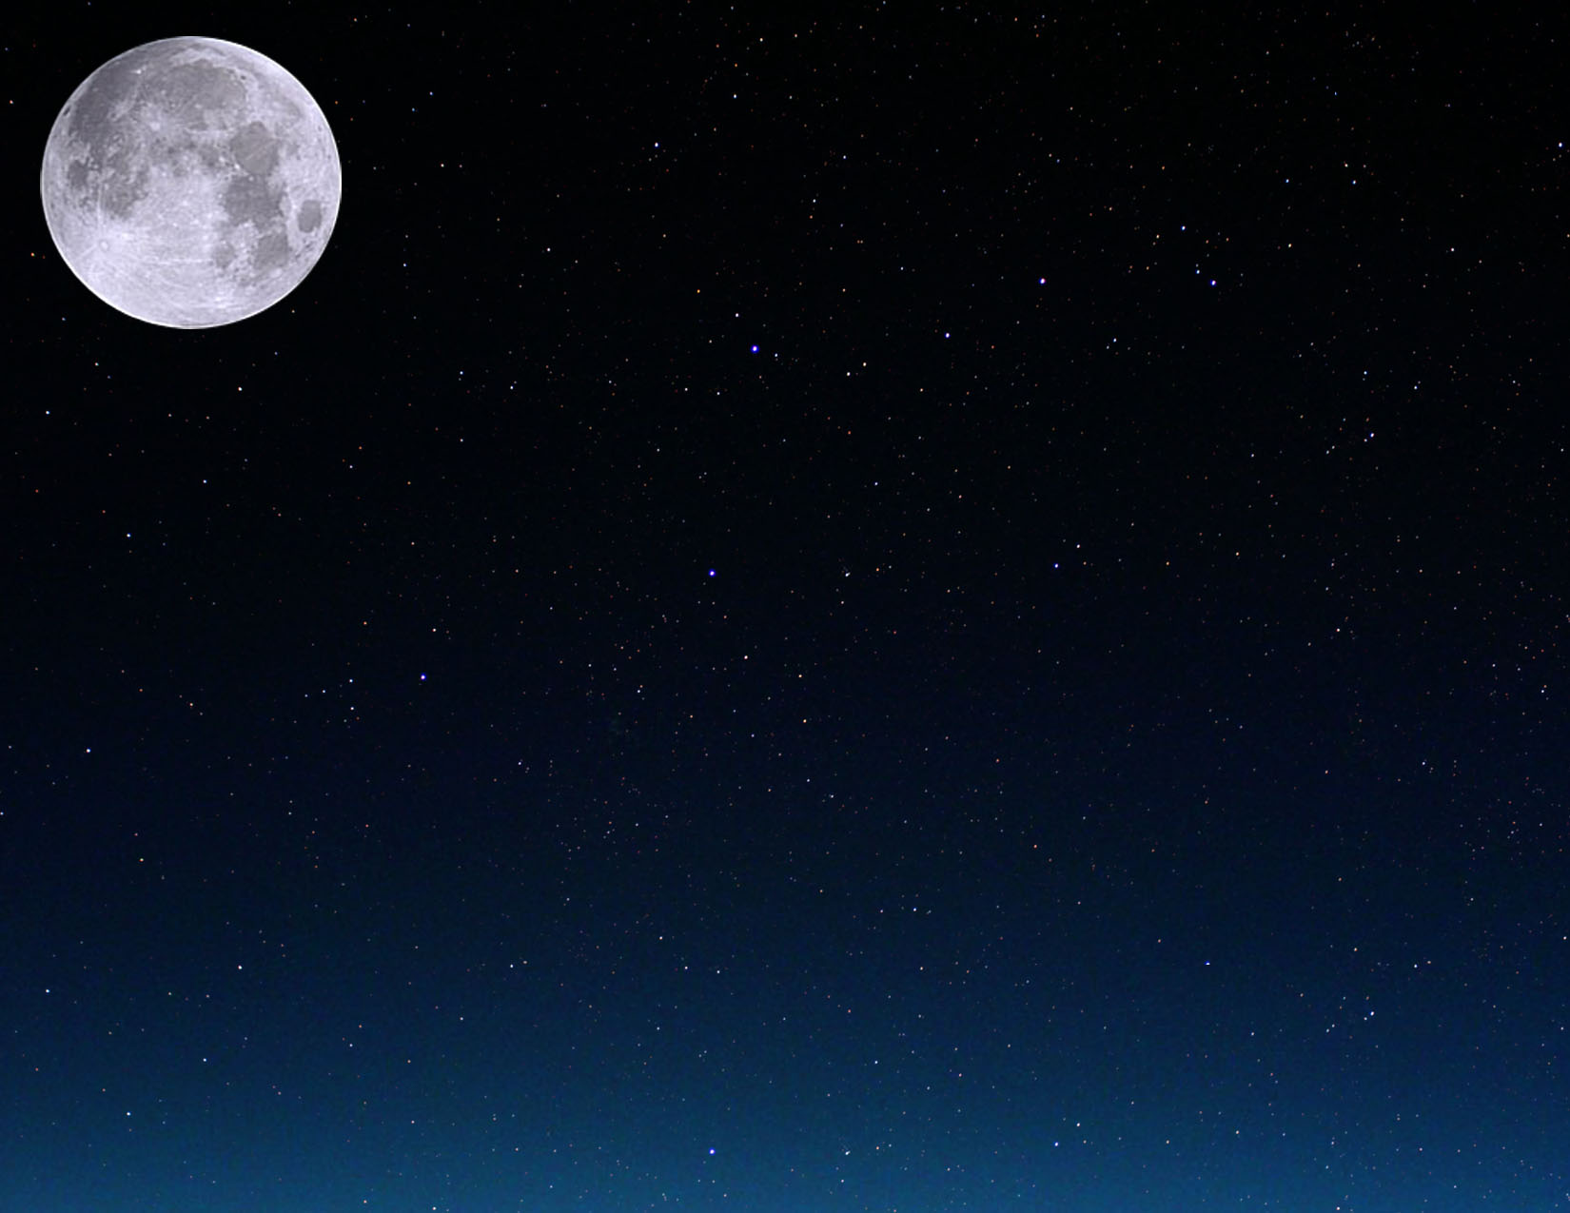

|  |  |  |  |  |  |  |
| --- | --- | --- | --- | --- | --- | --- |
| فبراير 2010 | | | | | | |
| الجمعة | الخميس | الأربعاء | الثلاثاء | الاثنين | الأحد | السبت |
| **5**    الربع الأخير  **23:48 التوقيت العالمي** | 4 | 3 | 2 | 1 |  |  |
| **12** | **11** | 10 | 9 | 8 | 7 | 6 |
| **19**    برج الحوت | 18 | 17 | 16 | 15 | 14    هلال وليد  02:51 التوقيت العالمي | 13 |
| **26** | **25** | **24** | **23** | 22    الربع الأول  00:42 التوقيت العالمي | 21 | 20 |
|  |  |  |  |  | 28    بدْر  16:38 التوقيت العالمي | 27 |

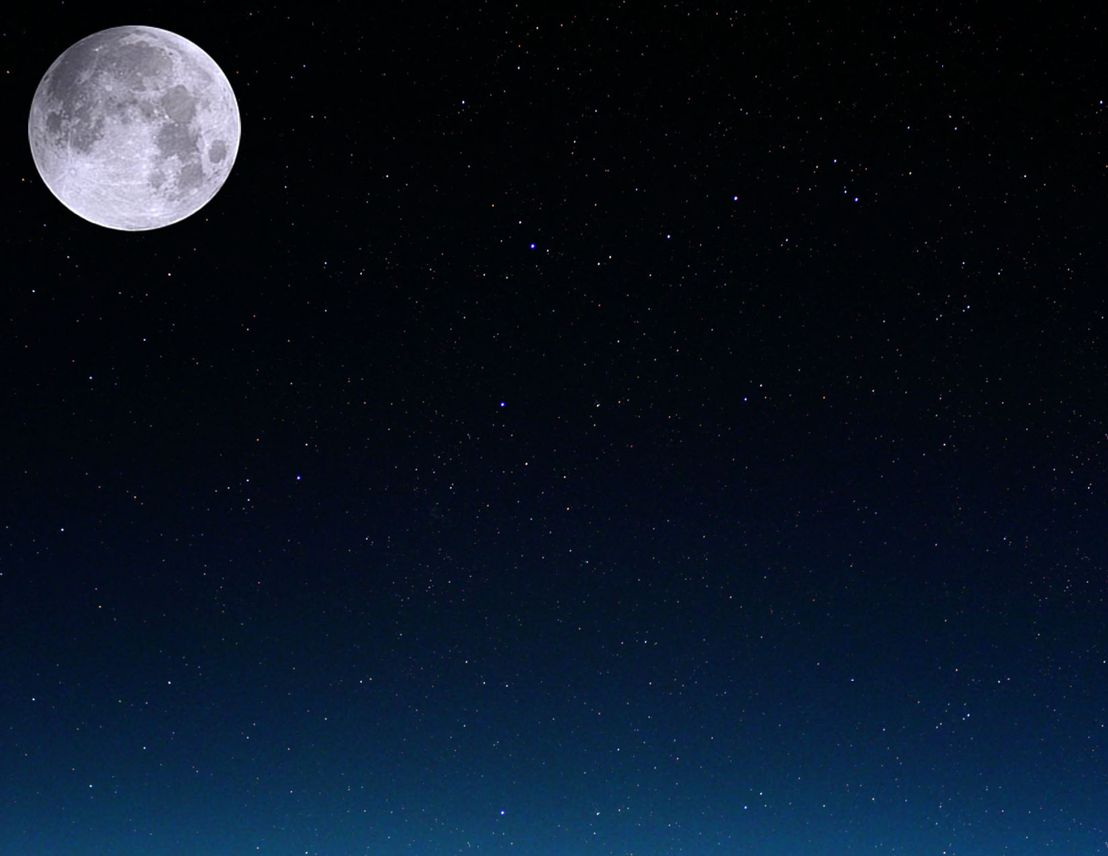

|  |  |  |  |  |  |  |
| --- | --- | --- | --- | --- | --- | --- |
| مارس 2010 | | | | | | |
| الجمعة | الخميس | الأربعاء | الثلاثاء | الاثنين | الأحد | السبت |
| **5** | 4 | 3 | 2 | 1 |  |  |
| **12** | 11 | 10 | 9 | 8 | 7    الربع الأخير  15:42 التوقيت العالمي | 6 |
| **19** | 18 | 17 | 16 | 15    هلال وليد  21:01 التوقيت العالمي | 14 | 13 |
| **26** | 25    الربع الأول  11:00 التوقيت العالمي | 24 | 23 | 22 | 21    Aries | 20  اعتدال ربيعي  17:32 التوقيت العالمي |
|  |  | 31 | 30    بدْر  02:25 التوقيت العالمي | 29 | 28 | 27 |

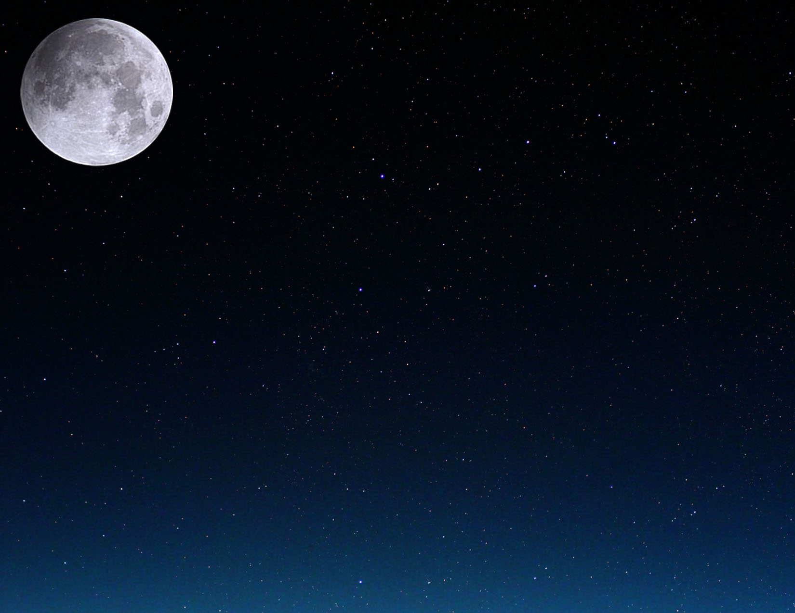

|  |  |  |  |  |  |  |
| --- | --- | --- | --- | --- | --- | --- |
| أبريل 2010 | | | | | | |
| الجمعة | الخميس | الأربعاء | الثلاثاء | الاثنين | الأحد | السبت |
| **2** | 1 |  |  |  |  |  |
| **9** | 8 | 7 | 6    الربع الأخير  09:37 التوقيت العالمي | 5 | 4 | 3 |
| **16** | 15 | 14    هلال وليد  12:29 التوقيت العالمي | 13 | 12 | 11 | 10 |
| **23** | 22 | 21    الربع الأول  18:20 التوقيت العالمي | 20    **برج الثور** | 19 | 18 | 17 |
| **30** | 29 | 28    بدْر  12:18 التوقيت العالمي | 27 | 26 | 25 | 24 |

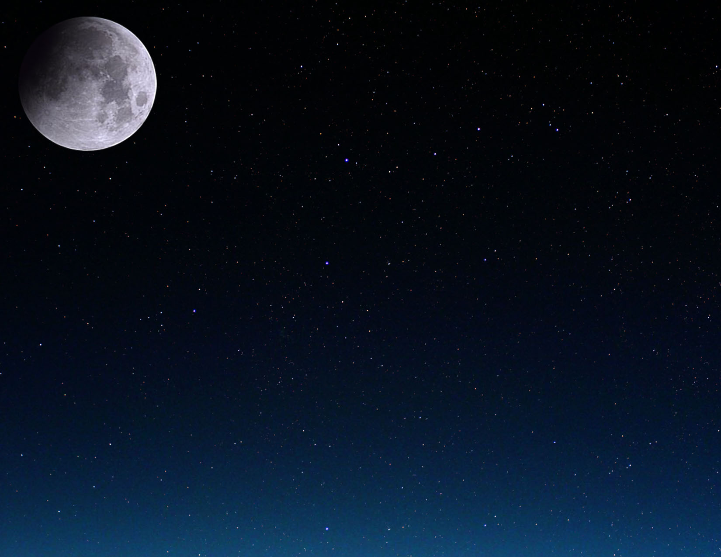

|  |  |  |  |  |  |  |
| --- | --- | --- | --- | --- | --- | --- |
| مايو 2010 | | | | | | |
| الجمعة | الخميس | الأربعاء | الثلاثاء | الاثنين | الأحد | السبت |
| **7** | 6    الربع الأخير  04:15 التوقيت العالمي | 5 | 4 | 3 | 2 | 1 |
| **14**    هلال وليد  **01:04 التوقيت العالمي** | 13 | 12 | 11 | 10 | 9 | 8 |
| **21**    برج الجوزاء | 20    الربع الأول  23:43 التوقيت العالمي | 19 | 18 | 17 | 16 | 15 |
| **28** | 27    بدْر  23:07 التوقيت العالمي | 26 | 25 | 24 | 23 | 22 |
|  |  |  |  | 31 | 30 | 29 |

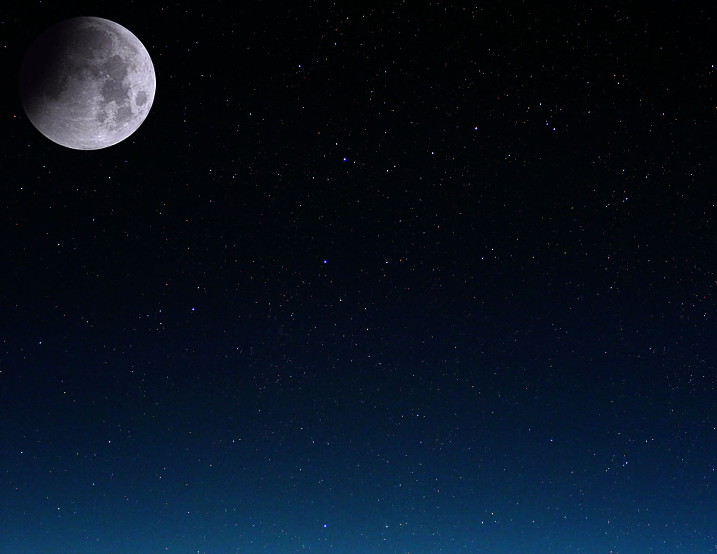

|  |  |  |  |  |  |  |  |
| --- | --- | --- | --- | --- | --- | --- | --- |
| يونيو 2010 | | | | | | | |
| الجمعة | الخميس | الأربعاء | الثلاثاء | الاثنين | الأحد | السبت | |
| **4**    الربع الأخير  **22:13 التوقيت العالمي** | 3 | 2 | 1 |  |  |  | |
| **11** | 10 | 9 | 8 | 7 | 6 | 5 | |
| **18** | 17 | 16 | 15 | 14 | 13 | 12    هلال وليد  11:15 التوقيت العالمي | |
| **25** | 24 | 23 | 22    **برج السرطان** | 21  انقلاب صيفي  11:28 التوقيت العالمي | 20 | 19    الربع الأول  04:29 التوقيت العالمي | |
|  |  | 30 | 29 | 28 | 27 | **خسوف القمر الجزئي** | 26  بدْر  11:30 التوقيت العالمي |

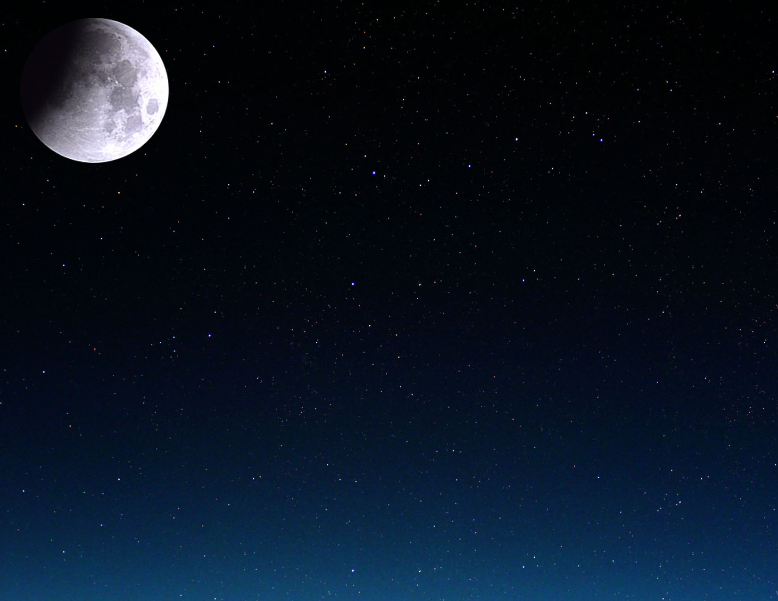

|  |  |  |  |  |  |  |  |
| --- | --- | --- | --- | --- | --- | --- | --- |
| يوليو 2010 | | | | | | | |
| الجمعة | الخميس | الأربعاء | الثلاثاء | الاثنين | الأحد | | السبت |
| **2** | 1 |  |  |  |  | |  |
| **9** | 8 | 7 | 6 | 5 | 4    الربع الأخير  14:35 التوقيت العالمي | | 3 |
| **16** | 15 | 14 | 13 | 12 | **كسوف الشمس الكلي** | 11    هلال وليد  19:40 التوقيت العالمي | 10 |
| **23**    برج الأسد | 22 | 21 | 20 | 19 | 18  الربع الأول  10:11 التوقيت العالمي | | 17 |
| **30** | **29** | 28 | 27 | 26    بدْر  01:37 التوقيت العالمي | 25 | | 24 |
|  |  |  |  |  |  | | 31 |

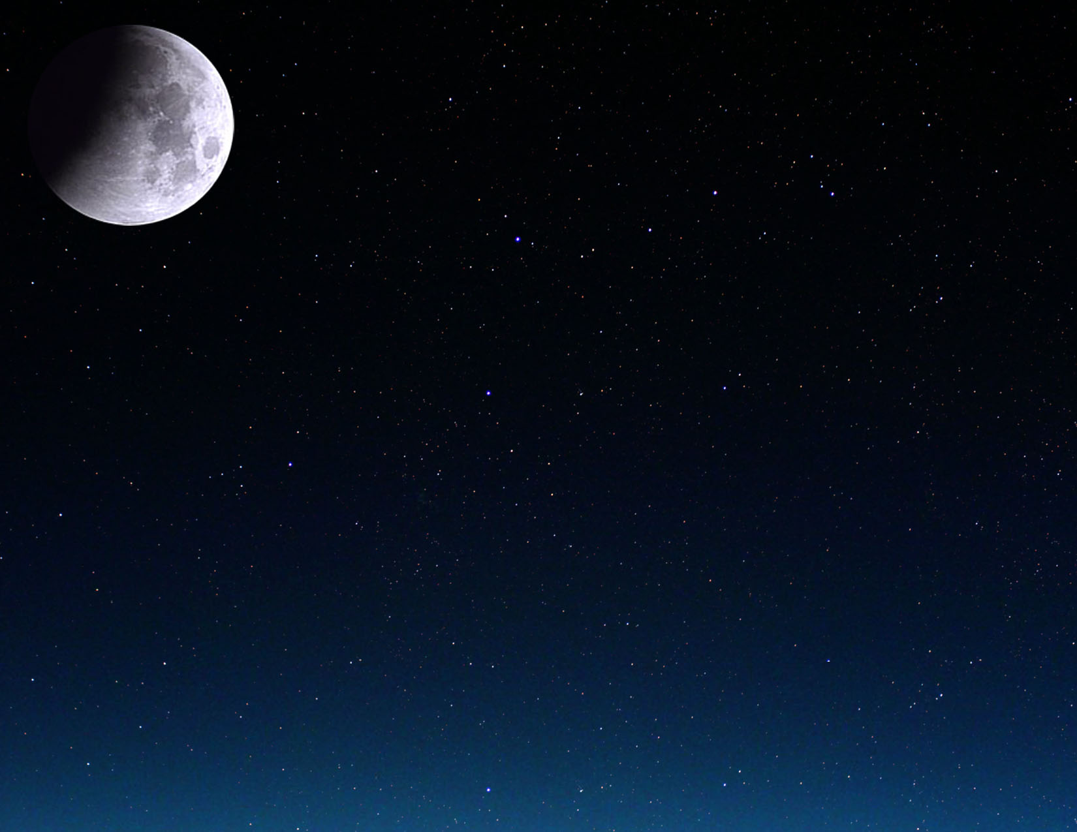

|  |  |  |  |  |  |  |
| --- | --- | --- | --- | --- | --- | --- |
| أغسطس 2010 | | | | | | |
| الجمعة | الخميس | الأربعاء | الثلاثاء | الاثنين | الأحد | السبت |
| **6** | 5 | 4 | 3    الربع الأخير  04:59 التوقيت العالمي | 2 | 1 |  |
| **13** | 12 | 11 | 10    هلال وليد  03:08 التوقيت العالمي | 9 | 8 | 7 |
| **20** | 19 | 18 | 17 | 16    الربع الأول  18:14 التوقيت العالمي | 15 | 14 |
| **27** | 26 | 25 | 24    بدْر  17:05 التوقيت العالمي | 23    برج العذراء | 22 | 21 |
|  |  |  | 31 | 30 | 29 | 28 |

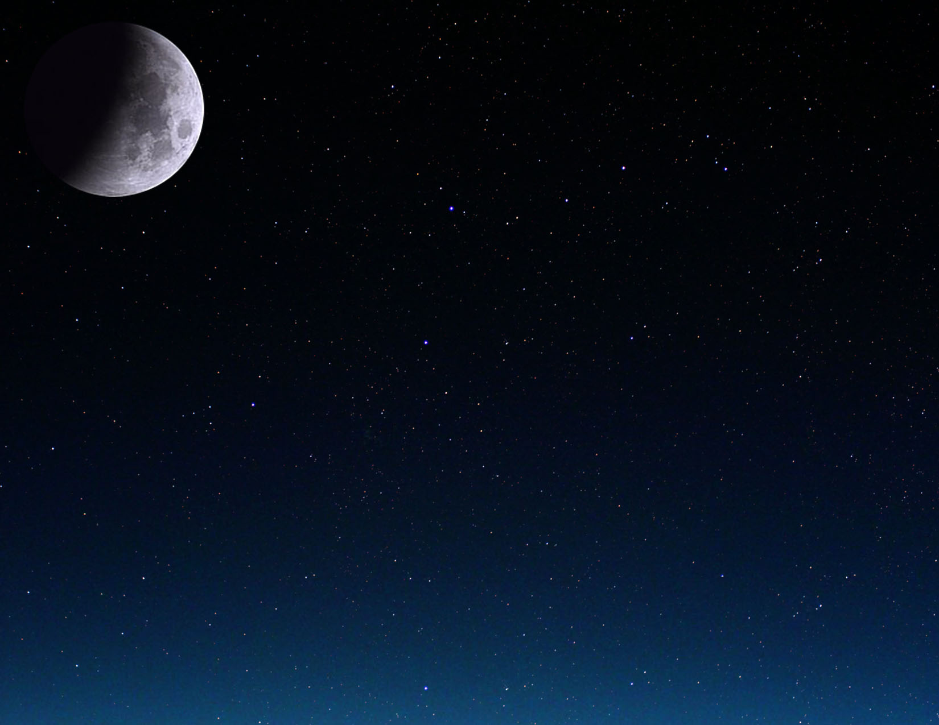

|  |  |  |  |  |  |  |  |
| --- | --- | --- | --- | --- | --- | --- | --- |
| سبتمبر 2010 | | | | | | | |
| الجمعة | الخميس | | الأربعاء | الثلاثاء | الاثنين | الأحد | السبت |
| **3** | 2 | | 1    الربع الأخير  17:22 التوقيت العالمي |  |  |  |  |
| **10** | 9 | | 8    هلال وليد  10:30 التوقيت العالمي | 7 | 6 | 5 | 4 |
| **17** | 16 | | 15    الربع الأول  05:50 التوقيت العالمي | 14 | 13 | 12 | 11 |
| **24** | برج الميزان | 23    بدْر  09:17 التوقيت العالمي | 22  اعتدال خريفي  03:09 التوقيت العالمي | 21 | 20 | 19 | 18 |
|  | 30 | | 29 | 28 | 27 | 26 | 25 |



|  |  |  |  |  |  |  |  |
| --- | --- | --- | --- | --- | --- | --- | --- |
| أكتوبر 2010 | | | | | | | |
| الجمعة | الخميس | الأربعاء | الثلاثاء | الاثنين | الأحد | السبت | |
| **1**  الربع الأخير  **03:52 التوقيت العالمي** |  |  |  |  |  |  | |
| **8** | 7    هلال وليد  18:44 التوقيت العالمي | 6 | 5 | 4 | 3 | 2 | |
| **15** | 14  الربع الأول  21:27 التوقيت العالمي | 13 | 12 | 11 | 10 | 9 | |
| **22** | 21 | 20 | 19 | 18 | 17 | 16 | |
| **29** | 28 | 27 | 26 | 25 | 24 | برج العقرب | 23  بدْر  01:36 التوقيت العالمي |
|  |  |  |  |  | 31 | 30  الربع الأخير  12:46 التوقيت العالمي | |

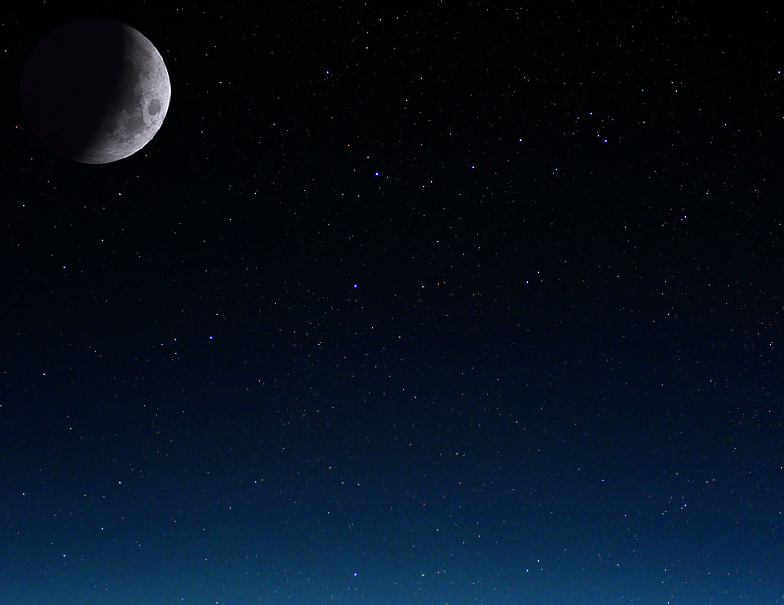

|  |  |  |  |  |  |  |
| --- | --- | --- | --- | --- | --- | --- |
| نوفمبر 2010 | | | | | | |
| الجمعة | الخميس | الأربعاء | الثلاثاء | الاثنين | الأحد | السبت |
| **5** | 4 | 3 | 2 | 1 |  |  |
| **12** | 11 | 10 | 9 | 8 | 7 | 6    هلال وليد  04:52 التوقيت العالمي |
| **19** | 18 | 17 | 16 | 15 | 14 | 13    الربع الأول  16:39 التوقيت العالمي |
| **26** | 25 | 24 | 23 | 22    برج القوس | 21    بدْر  17:27 التوقيت العالمي | 20 |
|  |  |  | 30 | 29 | 28    الربع الأخير  20:36 التوقيت العالمي | 27 |

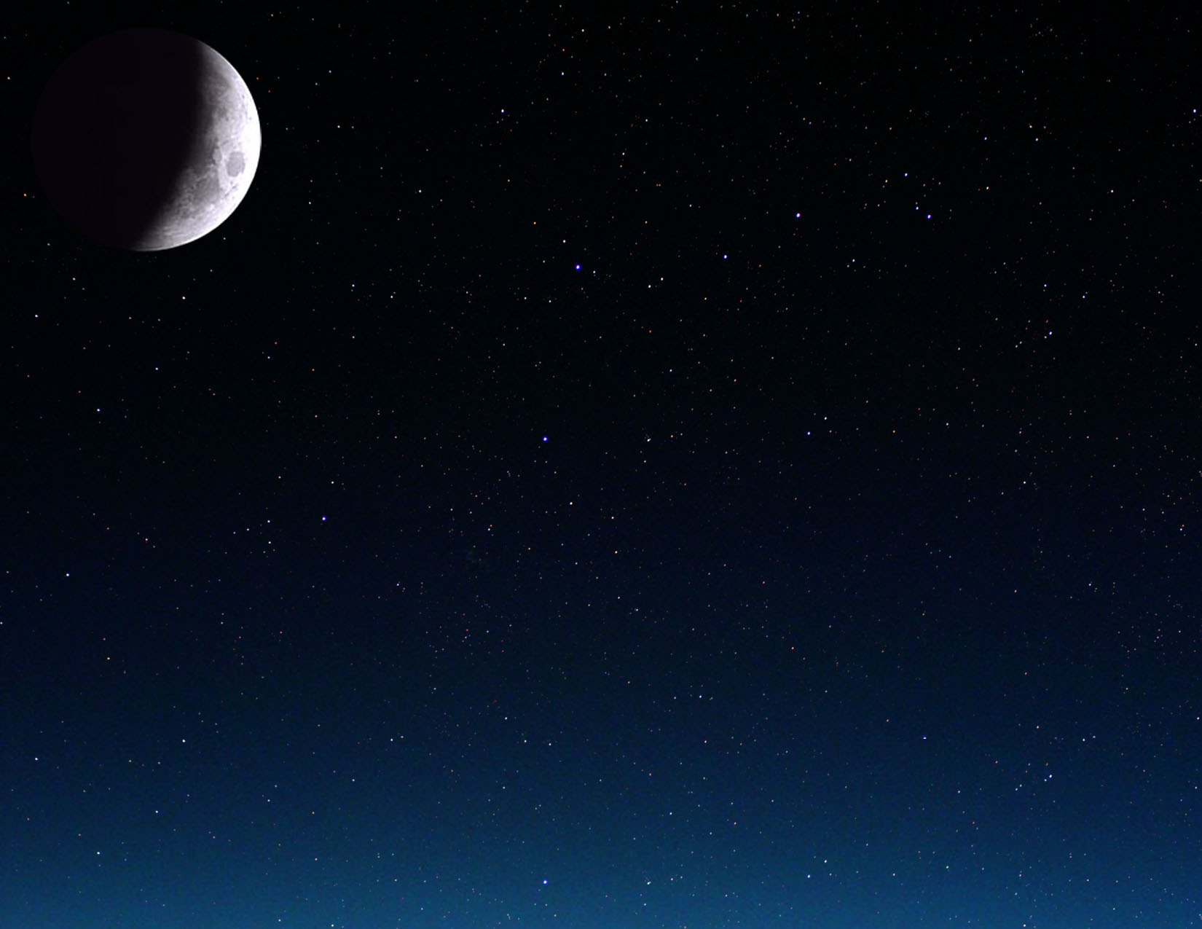

|  |  |  |  |  |  |  |  |
| --- | --- | --- | --- | --- | --- | --- | --- |
| ديسمبر 2010 | | | | | | | |
| الجمعة | الخميس | الأربعاء | الثلاثاء | | الاثنين | الأحد | السبت |
| **3** | 2 | 1 |  | |  |  |  |
| **10** | 9 | 8 | 7 | | 6 | 5    هلال وليد  17:36 التوقيت العالمي | 4 |
| **17** | 16 | 15 | 14 | | 13    الربع الأول  13:59 التوقيت العالمي | 12 | 11 |
| **24** | 23 | 22    برج الجدي | انقلاب شتوي  23:38 التوقيت العالمي  خسوف القمر الكلي | 21    بدْر  08:13 التوقيت العالمي | 20 | 19 | 18 |
| **31** | 30 | 29 | 28    الربع الأخير  04:18 التوقيت العالمي | | 27 | 26 | 25 |

